Kérjük a tisztelt tanár kollégákat, hogy a dolgozatokat az egységes értékelés érdekében szigorúan az alábbi útmutató szerint pontozzák, a megadott részpontszámokat ne bontsák tovább! Vagyis ha egy részmegoldásra pl. 3 pontot javasolunk, akkor arra vagy 0, vagy 3 pont adható. (Természetesen az útmutatótól eltérő megoldások is lehetnek jók.) Ha különösen értékesnek tartanak egy megoldást, akkor arra inkább jól felismerhetően pluszpontot adjanak, és azt az összpontszámban is külön tüntessék föl!
Összpontszám: 100 pont
Beküldési határ: 40 pont
Postázási határidő: 2015. december 17.
1. feladat: Mit rajzol? (16 pont)
Mit rajzol a teknőc az A,B,C,D esetben?
eljárás egyik :h
ismétlés 3 [előre :h jobbra 120]
jobbra 60
vége
eljárás másik :h
ismétlés 4 [előre :h jobbra 90]
jobbra 90
vége
eljárás harm :h
ismétlés 6 [előre :h jobbra 60]
jobbra 120
vége
A. egyik 50 másik 50 harm 50 másik 50
B. egyik 50 harm 50 egyik 50 harm 50
C. harm 50 egyik 50 másik 50 másik 50
D. harm 50 egyik 50 egyik 50 harm 50
Értékelés: (esetenként 4 pont)
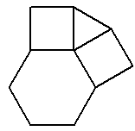 | 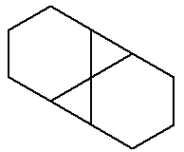 | 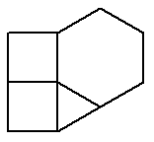 | 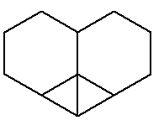
A | B | C | D
Ha a megfelelő sokszögek szerepelnek az ábrákon, akkor 1-1 pont adható
Ha a sorrendjük is jó, akkor továbi 1-1 pont adható.
Ha a méreteik is jók, akkor további 1-1 pont adható.
Ha az oldalaik összeérnek, akkor további 1-1 pont adható.
2. feladat: Forgó (19 pont)
A következő ábrákat hat utasítássorral rajzoltuk.
Első:
ismétlés 3 [előre 100 ismétlés 3 [balra 120 előre 50]
jobbra 120]
Második:
ismétlés 3 [előre 100 ismétlés 3 [jobbra 120 előre 50]
jobbra 120]
Harmadik:
ismétlés 3 [előre 100 ismétlés 3 [előre 50 balra 120]
balra 120]
Negyedik:
ismétlés 3 [ismétlés 3 [előre 50 jobbra 120]
balra 120 előre 100]
Ötödik:
ismétlés 3 [ismétlés 3 [jobbra 30 előre 50 jobbra 90]
balra 120 előre 100]
Hatodik:
ismétlés 3 [ismétlés 3 [jobbra 90 előre 50 jobbra 30]
balra 120 előre 100]
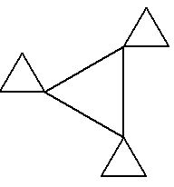 | 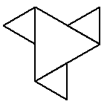 | 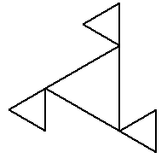
A | B | C | D
 | 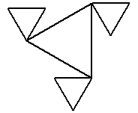
E | F
Melyik utasítássor melyik ábrát rajzolta?
Értékelés:
Első – B 3 pont
Második – E 3 pont
Harmadik – C 3 pont
Negyedik – D 3 pont
Ötödik – A 3 pont
Hatodik – F 4 pont
3. feladat: Állatkert (20 pont)
Egy állatkertben egy idegenvezető robot segítségével igazítják útba a látogatókat. A robot az alábbi térkép szerint tud egy vagy több mezőnyit előre vagy hátra fele mozogni, illetve szükség szerint tud 90 fokot jobbra vagy balra forogni. A robot alapállapotban mindig a bejárati mezőn áll és az azon szereplő nyíl által meghatározott irányba néz.
Az állatkertben csak a kijelölt útvonalakon szabad közlekedni (ezek a térképen X-szel jelölt mezők). Egy-egy állatot egy vele szomszédos mezőn állva és állatot tartalmazó mező felé fordulva lehet megtekinteni. Az állatokat tartalmazó mezőkön keresztülmenni nem lehet (hiszen a kerítéseken átmászni tilos). A boltnak minden irányban van ajtaja, így annak mezője bármely útvonal köztes mezője is lehet és a boltból rá lehet látni a cápák akváriumára.
Példa: jebee hatására a bejáratnál álló robot jobbra fordulva bemegy a boltba, ott balra fordul, mjd kettőt lépve a rozmár felé néz.
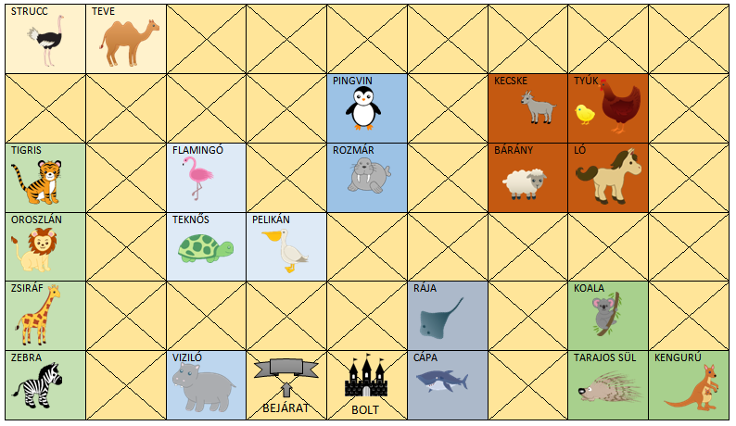
A robot programját az alábbi módon írjuk le: előre - e, hátra - h, balra - b, jobbra - j.
A. Hova jut a robot a bejárattól, ha az alábbi utasítás sorokat hajtja végre?
1. ebeejeej
2. ejebejebej
B. Melyik állattól indult a robot, ha
1. a jjeeejeeb programot végrehajtva a bárányhoz jutott?
2. a beebeeejeb programot végrehajtva a cápához jutott?
C. Hányféleképpen és hogyan tud eljutni a robot a tyúkokhoz úgy, hogy a lehető legkevesebb mezőt érintse? Sorold fel a lehetséges programokat!
D. Hogyan lehet a legrövidebb úton (a legkevesebbet lépve) megnézni a kengurukat, a lovakat és a tarajos sült! Milyen sorrendben kell meglátogatni őket?
A1. flamingó 1 pont
A2. bárány 1 pont
B1. teve 2 pont
B2. tigris 2 pont
C. ejeb eje eeebeeb; jebe eje eeebeeb; ejeb eje beeejeej; jebe eje beeejeej 2+2+2+2 pont
D. jebeejeejeeb(tarajos sül)beejeb(lovak)jeje(kenguruk) 2+2+2 pont
(ha az állatok sorrendje jó, akkor 1+1+1 pont adható)
Elérhető összpontszám: 55 pont

